Московский государственный технический университет им. Н.Э. Баумана

Факультет «Информатика и системы управления»

Кафедра «Системы обработки информации и управления»



**Лабораторная работа №8 по дисциплине**

«Постреляционные базы данных»

**ИСПОЛНИТЕЛЬ:**

Березин И.С.

Группа ИУ5-23М

_____________________

"__"___________ 2019 г.

Москва, 2019

**Задание 1**. В среде MS Visual Studio создать консольное приложение на языке С#. Определить и инициализировать коллекцию (список строк). Используя технологию linq to objects выполнить набор запросов (через точечный синтаксис и запросом):

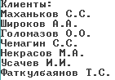

* строки, содержащие подстроку,



* отсортированные строки,

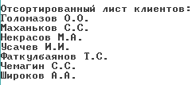

* (точечный синтаксис) количество строк, являющихся уникальными,



* группировка строк по первой букве. В результат — буква, количество строк (генерация объектов «на лету»).

